Тема урока: «Волейбол. Техника выполнения нападающего удара».

Цели и задачи:
1. Обучение технике нападающего удара, совершенствование техники передачи мяча
2. развитие ловкости, быстроты, координационных движений, развитие дыхательной, сердечно-сосудистой системы и улучшения
3. воспитание у детей дисциплины и любви к занятиям физической культуры;

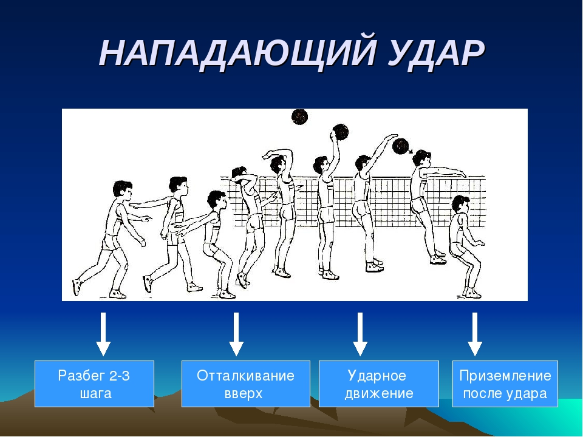
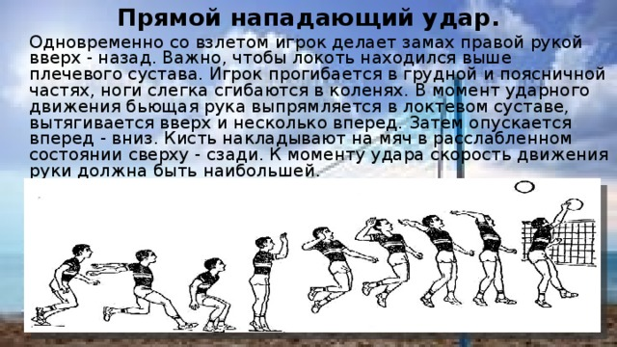
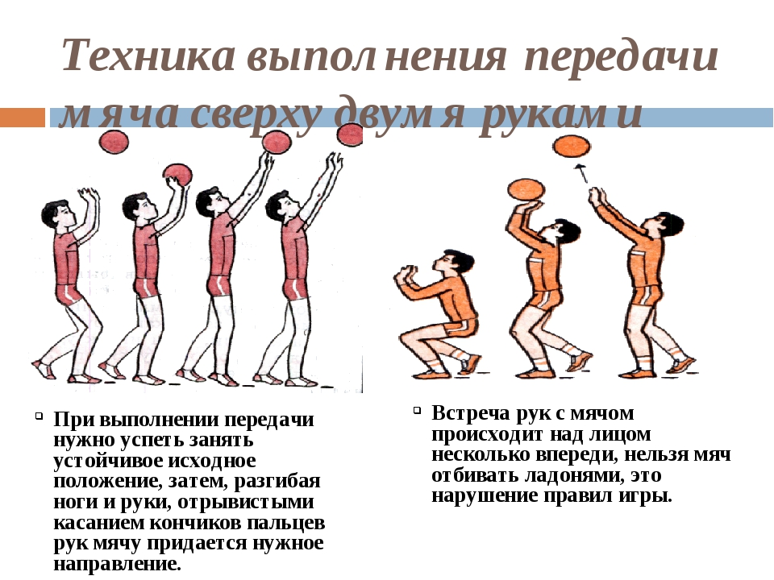

Разгадайте кроссворд:
Впишите названия видов спорта
